# Progetto

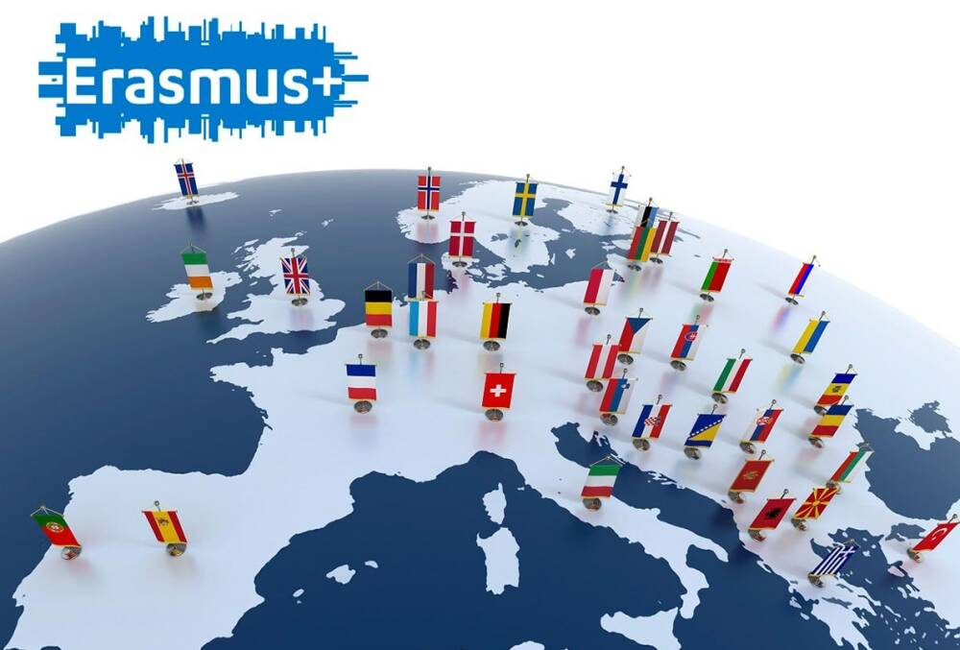

Ai fini dell'accreditamento, il "Rosa-Gianturco" ha elaborato il proprio Erasmus Plan, in linea con la mission dell'Istituto e con la strategia a lungo termine, coerente con gli standard di qualità Erasmus+ in materia di inclusione sociale, sostenibilità ambientale ed educazione digitale.

L'Erasmus+ Plan del "Rosa-Gianturco" si prefigge tre distinti obiettivi intitolati:"A European journey across cultures"; "Making great progress with English"; "Kick into high gear". Essi prevedono 140 mobilità in cinque anni, di cui 110 destinati agli studenti e 30 ai docenti.

"A European journey across cultures" è rivolto a 30 studenti dell' opzione economico-sociale e si pone come obiettivi la conoscenza di culture "altre" e la promozione della cittadinanza europea consapevole, attraverso attività preparatorie propedeutiche alla mobilità e stage presso scuole dei Paesi delle lingue studiate (francese, spagnolo, tedesco ).

"Making great progress with English" è finalizzato a migliorare le competenze linguistico-comunicative di 80 studenti dei diversi indirizzi dell'Istituto, mediante stage presso scuole di differenti Paesi europei

"Kick into high gear" è destinato a 30 docenti dell'Istituto, suddivisi in docenti di lingua straniera, CLIL e altre discipline, e mira ad implementare le competenze linguistiche e professionali dello staff.